Dokumentacja

Do kogo skierowana jest witryna?
Witryna skierowana jest do osób w różnorodnym wieku
Osoby będą pochodzić z Polski, w tym języku napisana jest strona
Strona jest dla ludzi szukających nowego hobby na stronie opisane są zasady akcji oraz kiedy przyznawane są punkty
Co starają się uzyskać użytkownicy witryny?
Użytkownicy starają się uzyskać podstawowa wiedze na temat futbolu amerykańskiego
Jak często użytkownicy będą odwiedzać stronę?
Użytkownicy najprawdopodobniej odwiedzą stronę tylko raz więc moim zadaniem było podać absolutnie kluczowe informacje aby użytkownik mógł przeczytać i zrozumieć szybko o co chodzi w tym pięknym sporcie. Starałem się nie zarzucać użytkownika bezsensownymi faktami tylko to czego potrzebuje, aby wejść w świat futbolu.

Inspiracja:

Szkielet strony:
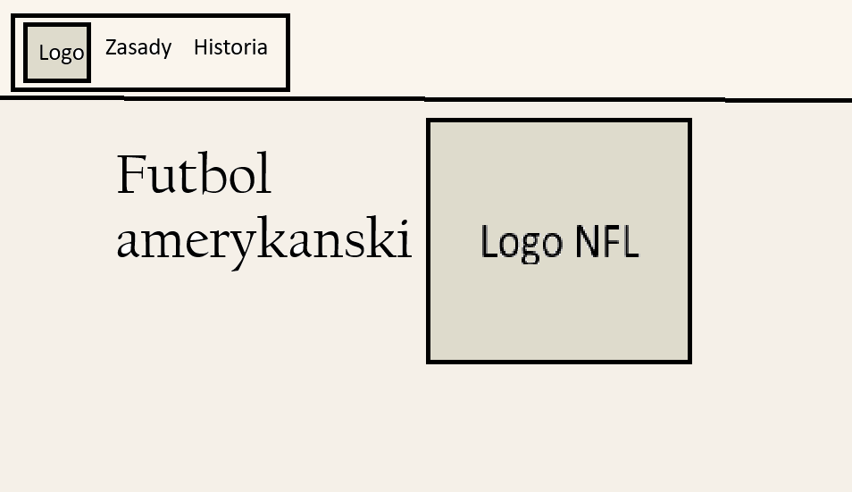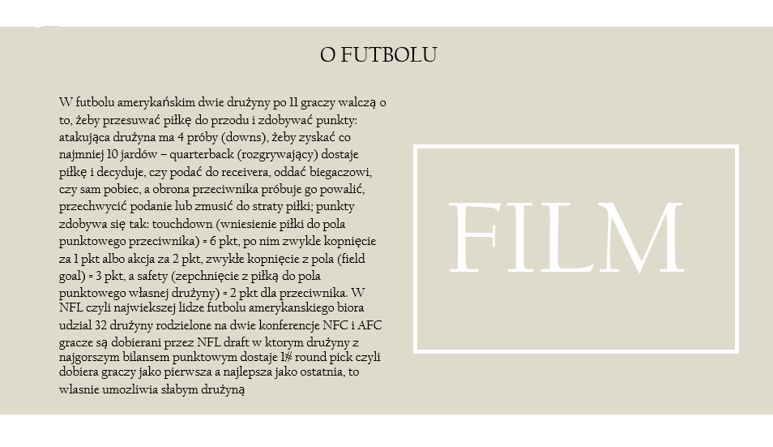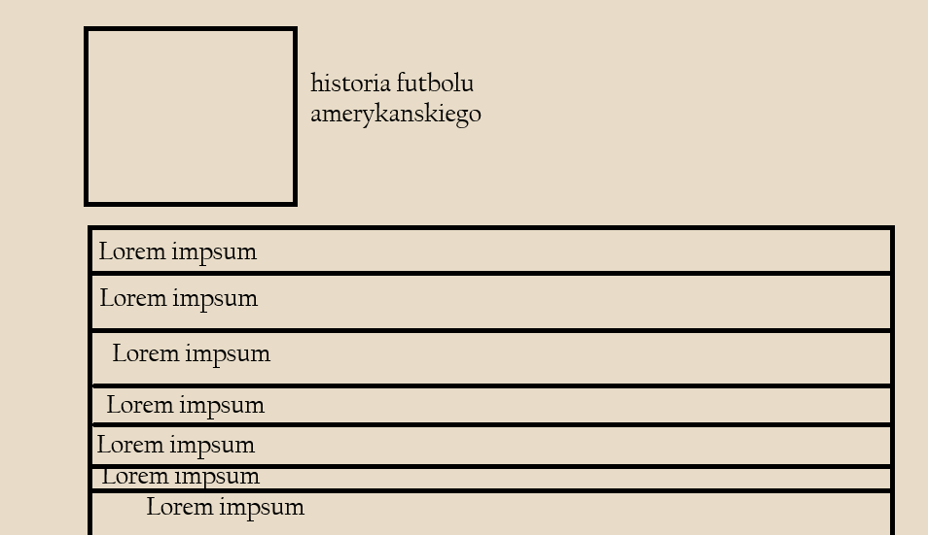
Mapa witryn: